车辆前挡玻璃防撕标签  LA-97 | 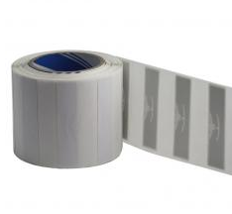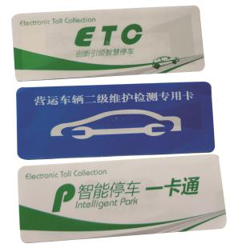

简单介绍：
- 基于自主知识产权开发，标签适应全球频段工作设定
- 线极化设计在特定方向具有超高读取率、标签识别灵敏度高
- 防伪性能高，拥有合球唯一识别码（TID码）
- 广泛应用于玻璃制品的资产管理、车辆年检标、车辆检测标识、车辆通行证等

产品参数：
规 格 描 述
产品型号(订购代码) | LA-97
性 能 指 标
协议 | EPC CLASS1 Gen 2 / ISO 18000-6C
芯片 | Alien Higgs系列 / IMPINJ Monza系列/ NXP （根据客户要求）
工作频率 | 860—960MHZ
存储容量 | 96bit可扩展至512bit
尺寸 | 110*40mm(可定制)
读取距离 | ≥15m (与读写器性能及工作环境有关)
工作模式 | 可读写
存储时间 | ＞10年
可擦写次数 | ＞100,000次
工作温度 | -20℃~+65℃
存储温度 | -40℃~+100℃
材质 | 铜板纸 / PET 薄膜特殊易碎纸
安装方式 | 带背胶
应用领域 | 车辆出入管理、高速不停车收费管理

